INSTITUCION EDUCATIVA GUSTAVO URIBE RAMIREZ GRANADA CUNDINAMARCA.
RECUPERACIÓN DE MATEMÁTICAS (GEOMETRÍA) GRADO OCTAVO.

1. Analice la siguiente gráfica y responda.
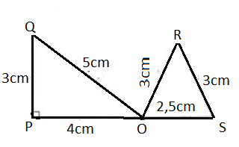
a. A qué clase de triángulos pertenecen OPQ Y ORS?
b. Indica que segmento representa una hipotenusa.
c. El segmento RS representa un cateto explica tu respuesta.
d. cuál es el perímetro del triángulo OPQ?
e. Cuál es el perímetro del triángulo ORS?
F. Halla el perímetro de toda la figura.

2. Dibuje los siguientes triángulos y les traza: la bisectriz, mediatriz, altura, mediana, incentro, circuncentro, ortocentro y baricentro:
a- Equilátero b- Isósceles c- Escaleno
d- Acutángulo e- Rectángulo f- Obtusángulo.

3. En el triángulo ABC se traza la diagonal BF que resulta ser igual al lado AB. Si la medida del ángulo C es igual a 15°. Calcular el valor de X
